Trabajo de programación MSX88



Realizado por:
-Hicham El Farissi
-Vasile Valentin Vladu

Lo que se va a realizar en el video es la instalación del programa MSX88 para posteriormente hacer las operaciones mostradas en la siguiente imagen. Que se van a ejecutar de forma secuencial siendo la primera ORG 2000h.
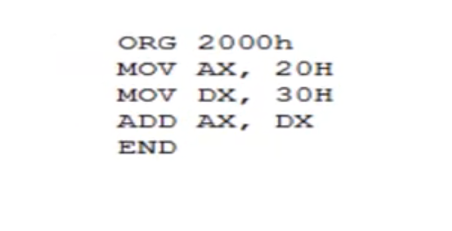

Es el lugar donde se almacena el programa.
Movemos el valor 20 a AX.
Movemos el valor 30 a DX.
Hacemos la suma de AX y DX y el resultado se guarda en AX.
Posteriormente se finaliza el programa.

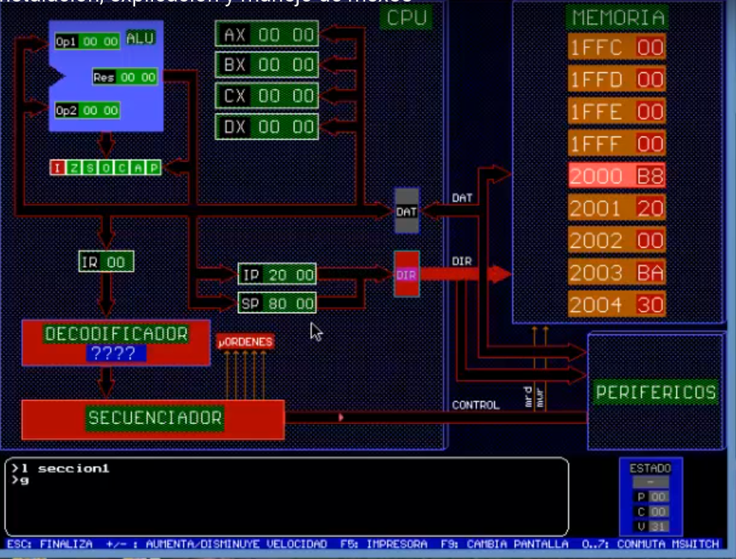
El IP (INSTRUCTION PONTER) guarda el programa que vamos a ejecutar.
En este caso la instrucción guarda en memoria tiene el valor 20.

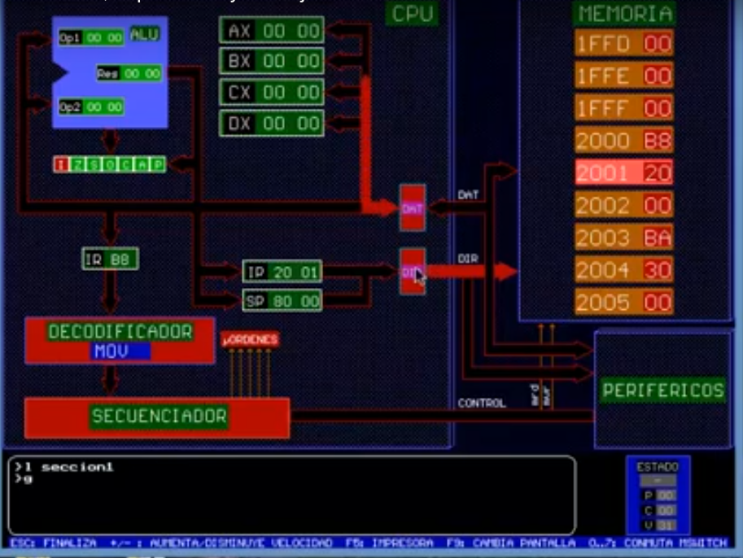

La instrucción MOV es decodificada y se ejecuta con lo cual el programa esta moviendo el valor 20 donde esta el registro AX.

La segunda instrucción MOV es decodificada y se ejecuta con lo cual el programa esta moviendo el valor 30 donde esta el registro DX.

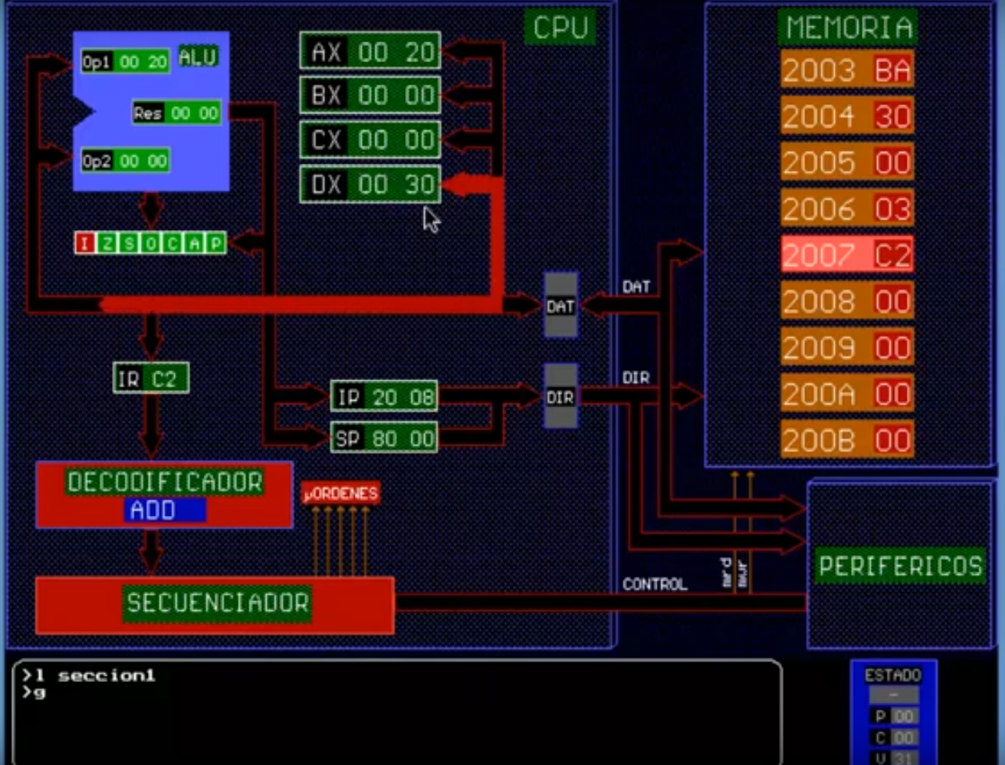
Se llevan los valores introducidos en los registros AX y DX al ALU para realizar la instrucción ADD de suma.

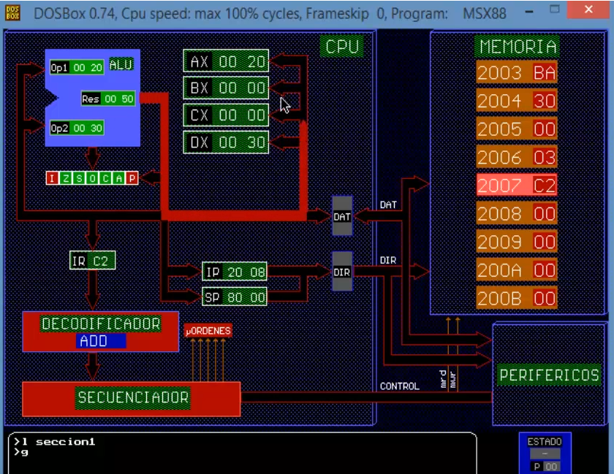
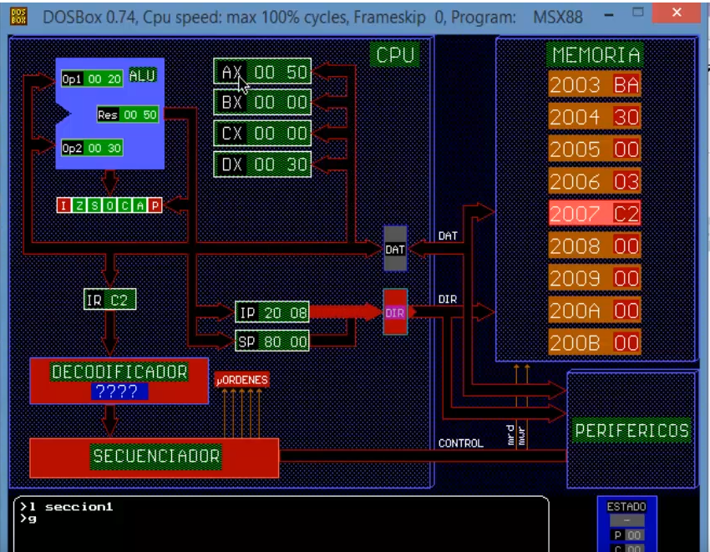
Se lleva el resultado de la ALU al registro AX.

